**Informe Base de Datos NoSQL en MongoDB para Electromax**

Hayder R. Santacruz y Aldeir M. Gaviria

Ingeniería de Sistemas, Instituto Tecnológico del Putumayo

BD Almacenamiento De Datos Masivo

Brayan Arcos

11 de septiembre de 2024

INDICE

Resumen Ejecutivo 3

Introducción 3

**Contexto y Motivación** 3

Alcance del Informe 3

Objetivos 4

Metodología 4

**Herramientas Utilizadas** 4

**Procedimientos** 4

Desarrollo del Informe 5

**Descripción de la Base de Datos** 5

Creación de base de datos y colecciones 6

Consultas Realizadas y Sus resultados 9

Análisis y Discusión 13

**Interpretación de Resultados** 13

Conclusiones 13

Recomendaciones 13

# **Resumen Ejecutivo**

Este informe describe la creación e implementación de una base de datos NoSQL utilizando MongoDB para la tienda de electrodomésticos Electromax. Se detallan las colecciones creadas (clientes, productos, proveedores y facturas), las consultas ejecutadas, y las consideraciones de diseño. El análisis también aborda la interpretación de los resultados obtenidos de las consultas, concluyendo con recomendaciones para futuras mejoras en la base de datos.

# Introducción

## **Contexto y Motivación**

La tienda Electromax ha experimentado un crecimiento significativo en sus operaciones, lo que ha incrementado la complejidad de la gestión de sus datos. La implementación de una base de datos NoSQL en MongoDB tiene como objetivo mejorar la eficiencia en el almacenamiento y consulta de información relacionada con clientes, productos, proveedores y facturación. El informe resalta la importancia de las bases de datos NoSQL para gestionar grandes volúmenes de datos no estructurados, proporcionando escalabilidad y flexibilidad.

# Alcance del Informe

El informe cubre aspectos importantes del manejo de bases de datos NoSQL, específicamente consultas, optimización de diseño, y la estructura de la base de datos de la tienda. Se exploran consultas básicas y avanzadas de MongoDB, así como el diseño lógico de la base de datos, destacando las decisiones de diseño tomadas.

# Objetivos

* El objetivo principal del informe es demostrar la implementación de una base de datos NoSQL para Electromax utilizando MongoDB, enfocándose en:
* La creación de colecciones de datos relevantes.
* La ejecución de consultas eficientes.
* El análisis de los resultados obtenidos y su impacto en la gestión de la información de la tienda.

# Metodología

## **Herramientas Utilizadas**

* **MongoDB**: Sistema de base de datos NoSQL utilizado para gestionar los datos.
* **MongoDB Compass**: Herramienta gráfica para gestionar y visualizar datos en MongoDB.
* **JavaScript**: Lenguaje de consulta para interactuar con la base de datos.

## **Procedimientos**

* **Creación de la Base de Datos**: Se creó la base de datos denominada Electromax con cuatro colecciones: cliente, producto, proveedores, y factura.
* **Inserción de Datos**: Se llenaron las colecciones con datos representativos de los clientes, productos, proveedores y facturas de la tienda.
* **Consultas NoSQL:** Se ejecutaron consultas para extraer datos de las colecciones.

Análisis de Resultados: Se interpretaron los resultados obtenidos de las consultas.

# Desarrollo del Informe

## **Descripción de la Base de Datos**

La base de datos Electromax contiene cuatro colecciones principales:

**Clientes:** Información sobre los clientes de la tienda (nombre, dirección, teléfono, correo electrónico).

**Productos:** Detalles de los productos disponibles (nombre, marca, precio, stock).

**Proveedores**: Datos de los proveedores que abastecen a la tienda.

**Facturas:** Registros de las ventas realizadas (cliente, productos comprados, total, fecha).

Esquema de la Base de Datos

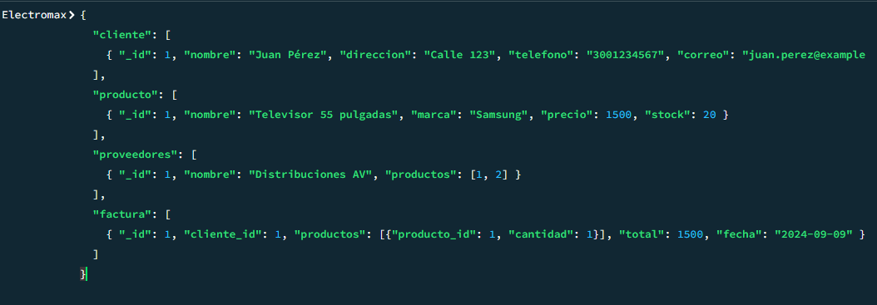

# Creación de base de datos y colecciones

Creamos una conexión llamada hayder.

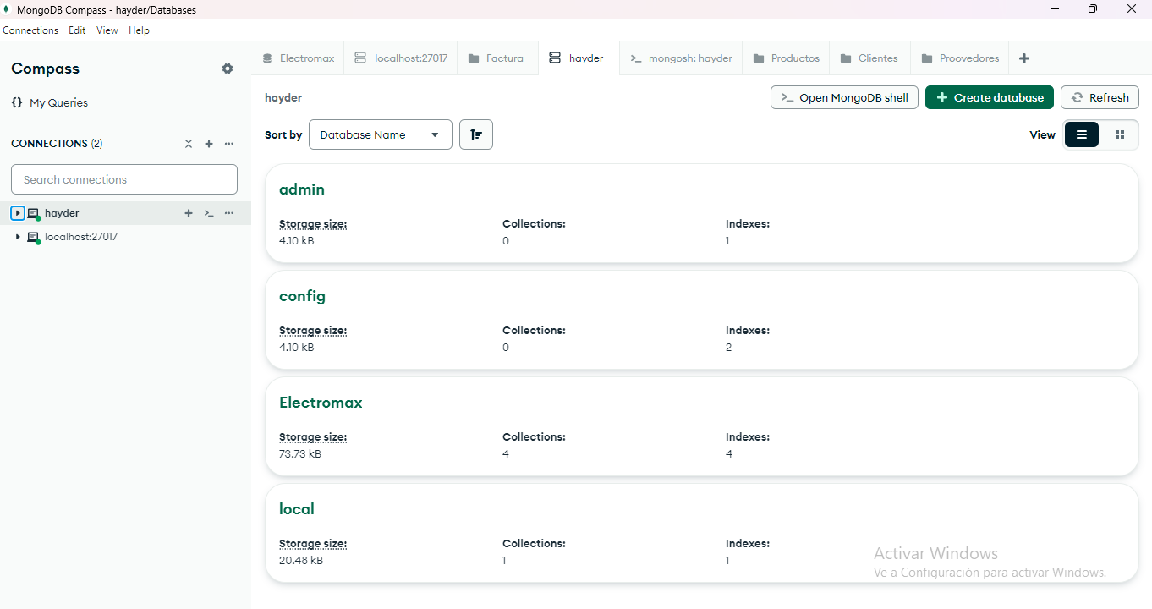

Luego hacemos clic en el botón de crear database y agregamos un nombre para nuestra base de datos

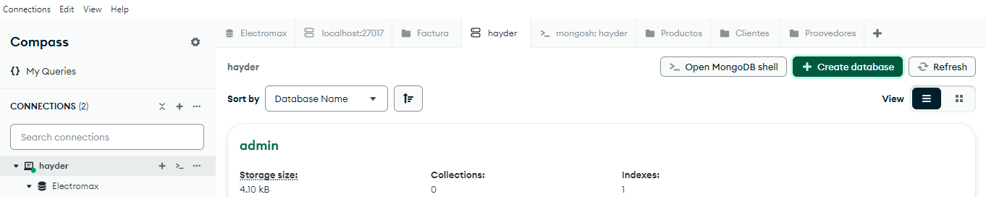

Ahora damos en el botón de crear colección y agregamos un nombre.

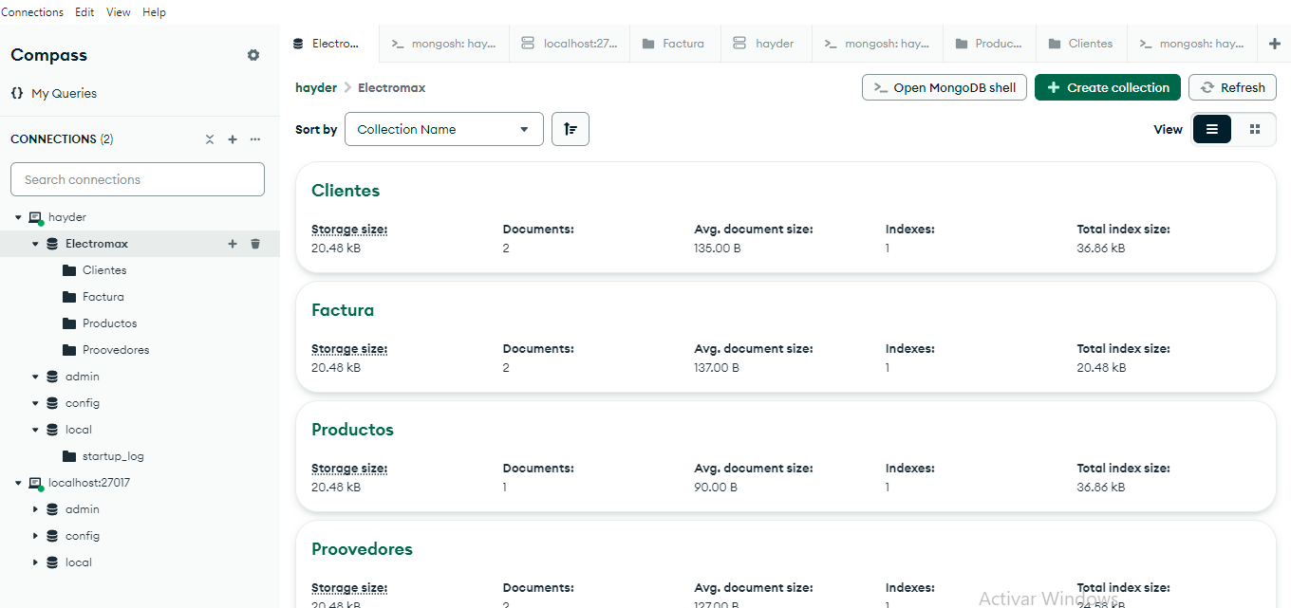

Luego entramos a la colección y damos clic en el botón ADD DATA y clic en INSERT DOCUMENT

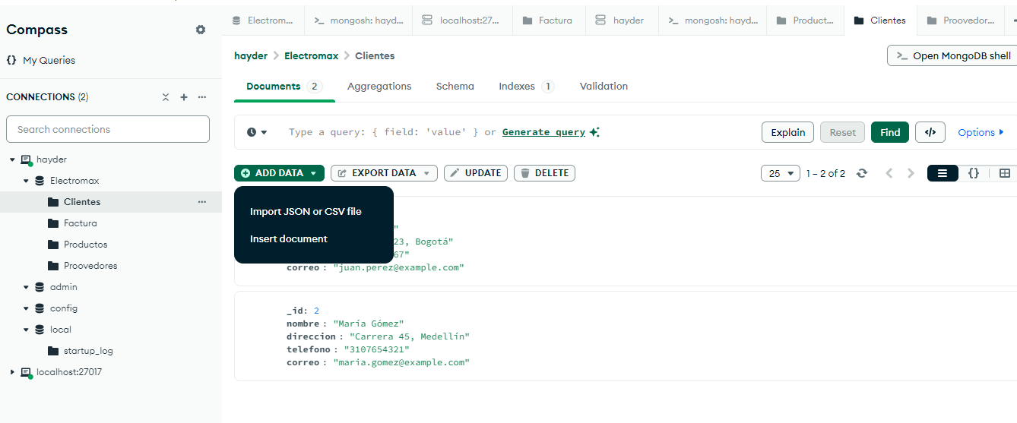

Empezamos a agregar datos en la colección

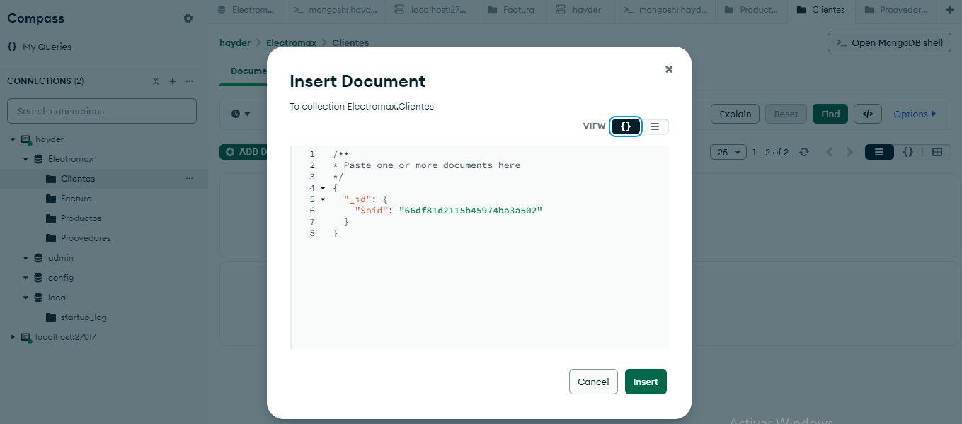

Luego de agregar los datos ya podemos verlo en el interfaz de mongo en una estructura .json

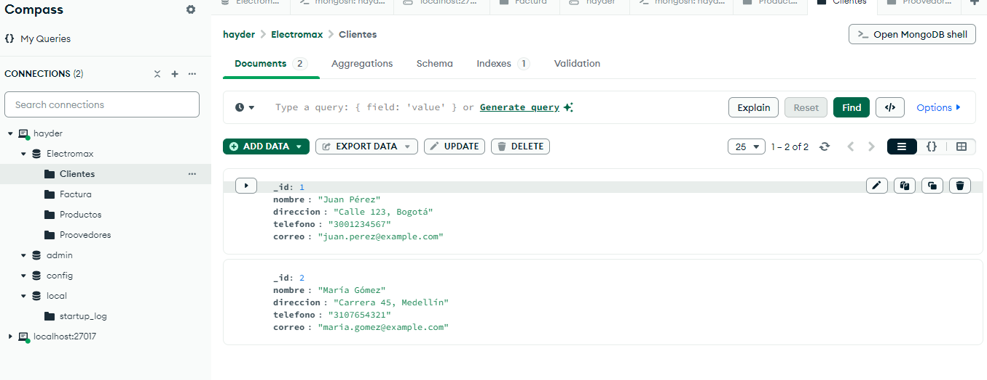

# Consultas Realizadas y Sus resultados

1. Buscar todos los clientes:

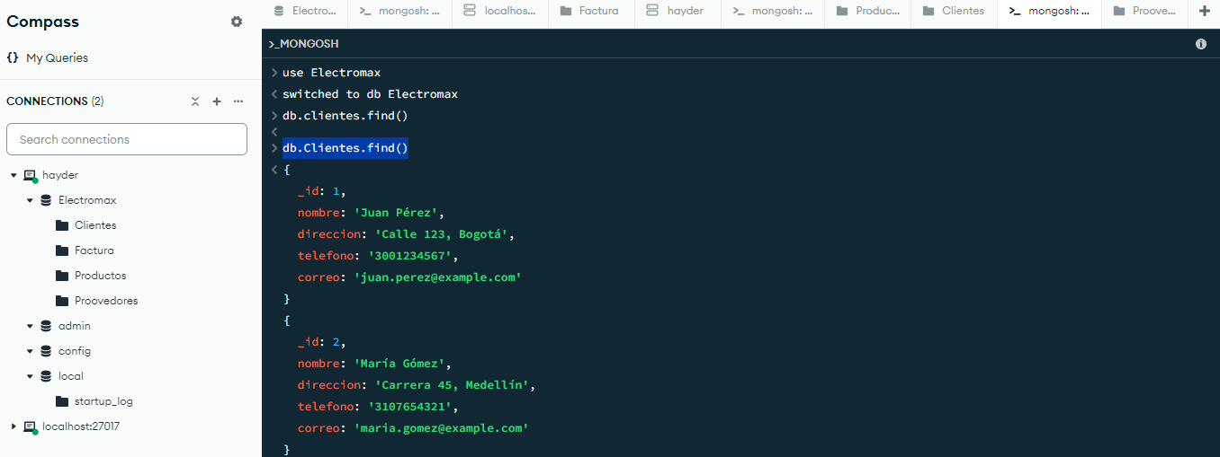

2. Buscar productos con precio mayor a 1000:

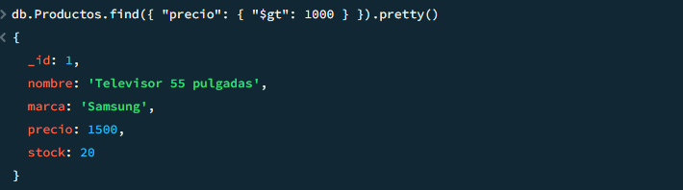

3. Obtener facturas de un cliente en particular (cliente_id = 1):

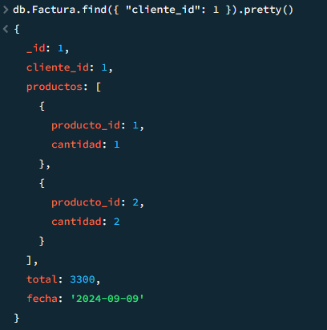

4. Buscar clientes cuyo nombre sea "María Gómez"

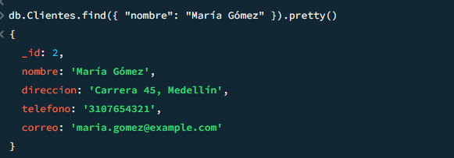

5. Actualizar el número de teléfono de un cliente

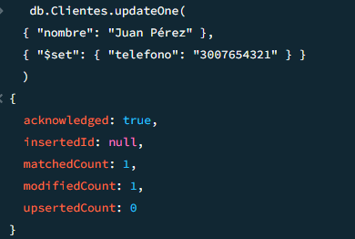

6. Eliminar un producto por su ID

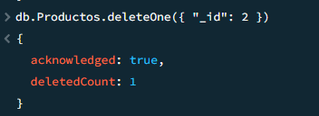

7. Buscar facturas de un cliente específico

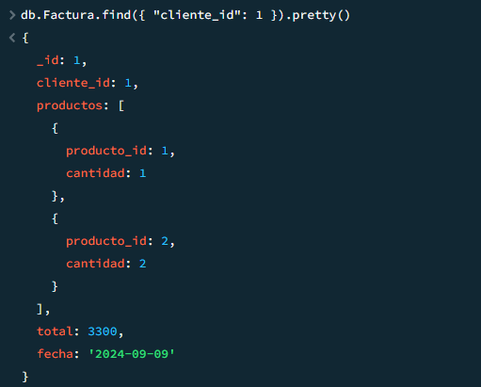

8. Insertar un nuevo producto en la colección producto

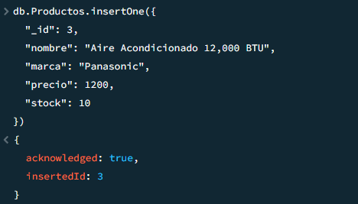

9. Incrementar el stock de un producto

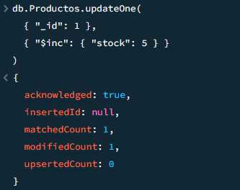

10. Contar la cantidad de productos disponibles

Exportación de base de datos en Mongodb

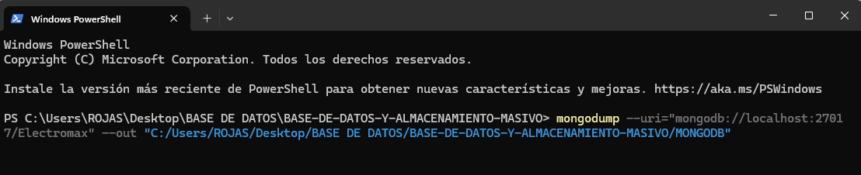

# Análisis y Discusión

## **Interpretación de Resultados**

Los resultados muestran que la base de datos de Electromax es eficiente para gestionar información de clientes, productos y facturación. Las consultas son rápidas y precisas, lo que facilita el análisis de las operaciones comerciales.

# Conclusiones

La implementación de la base de datos NoSQL para Electromax ha mejorado la capacidad de la tienda para gestionar su información. MongoDB ha demostrado ser una herramienta flexible y escalable para manejar los datos de forma eficiente.

# Recomendaciones

Implementar más funcionalidades avanzadas como agregaciones.

Realizar un monitoreo continuo del rendimiento de la base de datos.

Explorar la replicación de datos para garantizar la disponibilidad.

# REFERENCIAS

<https://github.com/hayderrojas84/BASE-DE-DATOS-Y-ALMACENAMIENTO-MASIVO/tree/main/MONGODB>